RELATORIA
FICHA MERIDIANA: EVIDENCIA CIENTÍFICA
- Fecha: lunes, 08 de febrero de 2021. Hora: 12:30pm a 2:00pm. Lugar: Sala de Conferencias CCRCO-ASCARDIO.
- Responsable: Grupo n° 02: Ponente: Alexandra Flores (R3). Relator: Carla Romero (R2). Helen Ávila (R1). Neyda Castillo (Fellow Diabetes).
- Presentes: Dra. Elizabeth Infante. Dra. Raquel González. Dra. Marianela Falcone. Dr. Reinaldo Ortiz. Dr. René Galue. Residentes de 1er año de Cardiología clínica y Cardiología infantil,
- Interrogante del bloque actual:
En el paciente con COVID-19 severo, el uso de heparina de bajo peso molecular a dosis anticoagulante vs tromboprofilactica ¿Reduce la mortalidad?
- Área de revisión: Hematología.
Estudio de revisión:
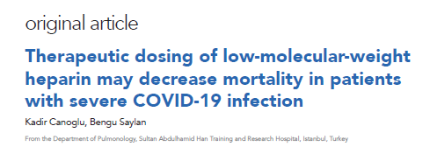
LA DOSIFICACIÓN TERAPÉUTICA DE HEPARINA DE BAJO PESO MOLECULAR PUEDE DISMINUIR LA MORTALIDAD EN PACIENTES CON INFECCIÓN SEVERA POR COVID-19.
- Tipo de estudio: estudio de cohorte, retrospectivo, unicentrico
- Año de publicación: 2020.

APORTES DEL GRUPO:

Con respecto a la interrogante:
Si responde la pregunta de Investigación, ya que se determinó que la dosis terapéutica de HBPM disminuye la mortalidad en pacientes con COVID-19 severo.
Otros aportes:
- En el estudio se evidenció que los pacientes de mayor edad, con más comorbilidades y con valores de Dímero D más elevados tenían más complicaciones que ameritaban ingreso a UCI, y los que recibieron dosis terapéutica de HBPM tenían mayor supervivencia.
- Es necesario realizar estudios con un número mayor de pacientes y especificar el tipo de comorbilidad tuvo mayor incidencia de complicación o ingreso a UCI.
- No nombraron cuales pacientes eran de bajo riesgo, riesgo intermedio y riesgo alto, no los definieron en el artículo.
- Es importante comparar la Enoxaparina con otras heparinas, para evaluar la efectividad de las mismas y más aún que en nuestro medio pueden ser usadas como otra opción terapéutica.
Sugerencias realizadas durante la presentación:
- Con respecto a las limitaciones hubo falta de información sobre complicaciones hemorrágicas.
- La dosis profiláctica no era estándar, usaban una dosis profiláctica implementada por la sociedad europea de cardiología, pero es necesario señalar que para la fecha de realización del estudio aun no estaban estandarizados los protocolos para indicación de dosis profiláctica y terapéutica de HBPM.

